Herramientas tecnológicas interactivas para entornos virtuales de aprendizaje
Currículum Vitae
Profesores:
PhD. Jesús Gonzales
MsC. Paulina Tapia
PhD. Erick Herrera

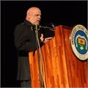
Profesor: PhD. Jesús Francisco Gonzales Alonso
Categoría: Profesor – Autor
Asignatura: Herramientas tecnológicas interactivas para entornos virtuales de aprendizaje
Correo electónico: jgonzales@uotavalo.edu.ec

SÍNTESIS CURRICULAR

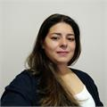
Profesor: MsC. Paulina Elizabeth Tapia León
Categoría: Profesor – Autor
Asignatura: Herramientas tecnológicas interactivas para entornos virtuales de aprendizaje
Correo electónico: ptapia@uotavalo.edu.ec

SÍNTESIS CURRICULAR

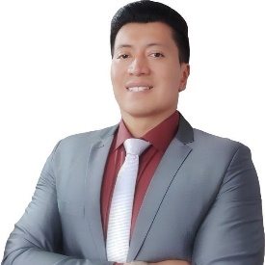
Profesor: PhD. Erick Patricio Herrera Granda
Categoría: Profesor – Autor
Asignatura: Herramientas tecnológicas interactivas para entornos virtuales de aprendizaje
Correo electónico: eherrera@uotavalo.edu.ec

SÍNTESIS CURRICULAR
Su formación académica la realizó en Ingeniería Mecánica en la Escuela Politécnica Nacional. Posee una Maestría en Mecatrónica y Robótica cursada en la Escuela Politécnica Nacional. Además, cuenta con una maestría en Ingeniería Matemática y Computación realizada en la Universidad Internacional de la Rioja. PhD(c) en TIC en la rama de Visión por Computador en la Universidad de Granada-España.
A la fecha ha realizado más de 41 publicaciones científicas de impacto mundial, indexadas en Scopus, en las editoriales IEEE, Springer (Alemania) y AISTI (Portugal), ubicadas en los cuartiles Q1, Q2 y Q3, en las disciplinas de Visión por Computador, Control Automático, Optimización, Modelado Matemático y Estadística, Ciencias de la Computación y Educación. Adjunto mi Reaserchgate y perfil de Scopus.
https://www.researchgate.net/profile/Erick_Herrera15
https://www.scopus.com/authid/detail.uri?authorId=57205360700
Adicionalmente, cuenta con una amplia experiencia de más de 7 años en educación superior, al haber sido docente de la Escuela Politécnica Nacional, Universidad Central del Ecuador, Universidad Técnica del Norte y Universidad Politécnica Estatal del Carchi, la cual suma más de seis años en total. También, cuenta con una gran experiencia en evaluación educativa al haber trabajado 5 años en el Instituto Nacional de Evaluación Educativa INEVAL.

